**Instrucciones:**

1. Abre el archivo Geómetra “Ecuación de la circunferencia.ggb” que encontrarás en la carpeta de descargables. Manipula el desplazador que se encuentra la derecha de la pantalla, y observa los cambios que sufre la gráfica así como la ecuación que la define. Realiza la siguiente actividad.

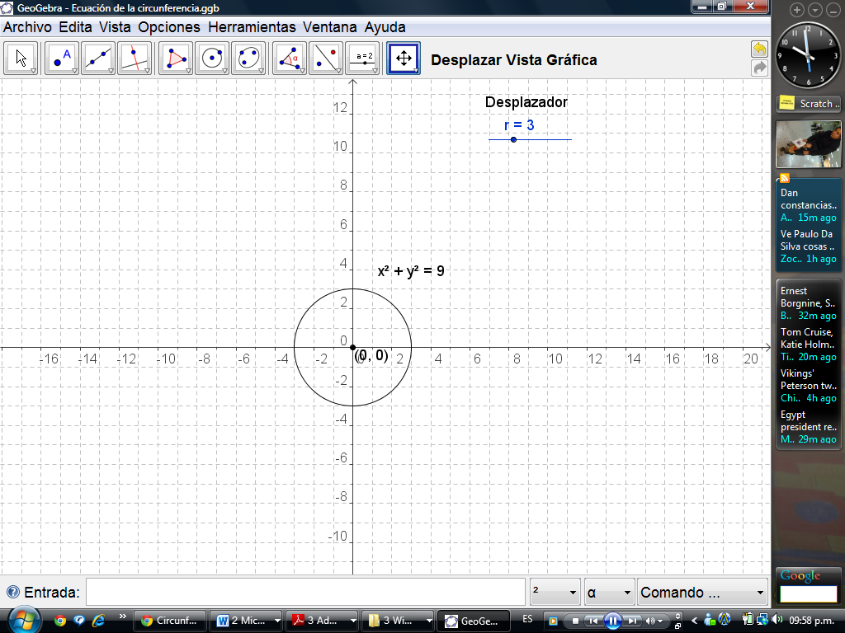

1. Manipula el desplazador del archivo “Ecuación de la circunferencia.ggb” y completa lo que se pide:

|  |  |  |
| --- | --- | --- |
| ***RADIO*** | ***CENTRO*** | ***ECUACIÓN*** |
| $$1$$ |  |  |
| $$3$$ |  |  |
| $$4$$ |  |  |
| $$5$$ |  |  |
| $$8$$ |  |  |
| $$9$$ |  |  |
| $$10$$ |  |  |

1. Contesta lo que se indica
2. ¿Qué pasa con la figura si el radio es igual a cero?
3. ¿En qué parte de la ecuación aparece información relacionada con el radio de la circunferencia y cómo aparece éste? Explica.
4. ¿Puedes decir con tus propias palabras cual es la ecuación de la circunferencia cuando el centro está en el origen?
5. Completa el siguiente cuadro:

|  |  |  |
| --- | --- | --- |
| ***RADIO*** | ***CENTRO*** | ***ECUACIÓN*** |
| $$12$$ | $$(0, 0)$$ |  |
| $$15$$ | $$(0, 0)$$ |  |
| $$20$$ | $$(0, 0)$$ |  |
| $$22$$ | $$(0, 0)$$ |  |
| $$30$$ | $$(0, 0)$$ |  |

*Envíala a través de la Plataforma Virtual. Recuerda que el archivo debe ser nombrado:* ***Apellido Paterno_Primer Nombre_Contesa_Ecuacion_Ordinaria_Estandar_CC***